UNTUK SIARAN SEGERA

Untuk maklumat lanjut, wawancara, dan pertanyaan media, sila hubungi
Vanesa Paxton | vanesa@madhat.asia | 016 342 5957
Sarah Miranda James | sarah@madhat.asia | 012 246 1506

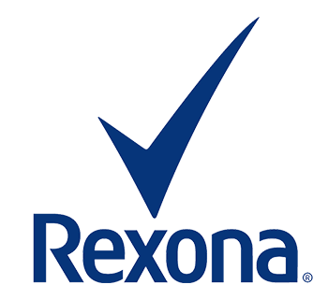

Kempen #AFreshStart Rexona beri inspirasi wanita moden memulakan lembaran baharu dengan Rexona Whitening Fresh Rose baharu
Rexona Whitening Fresh Rose baharu mengandungi kandungan semulajadi yang mencerahkan - vitamin E dengan ekstrak licorice untuk bawah lengan yang lebih cerah, secara natural!

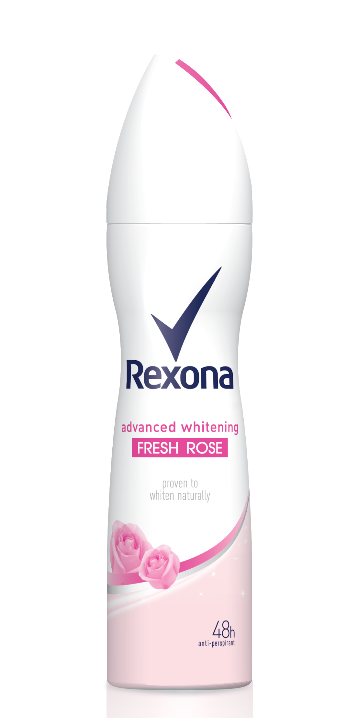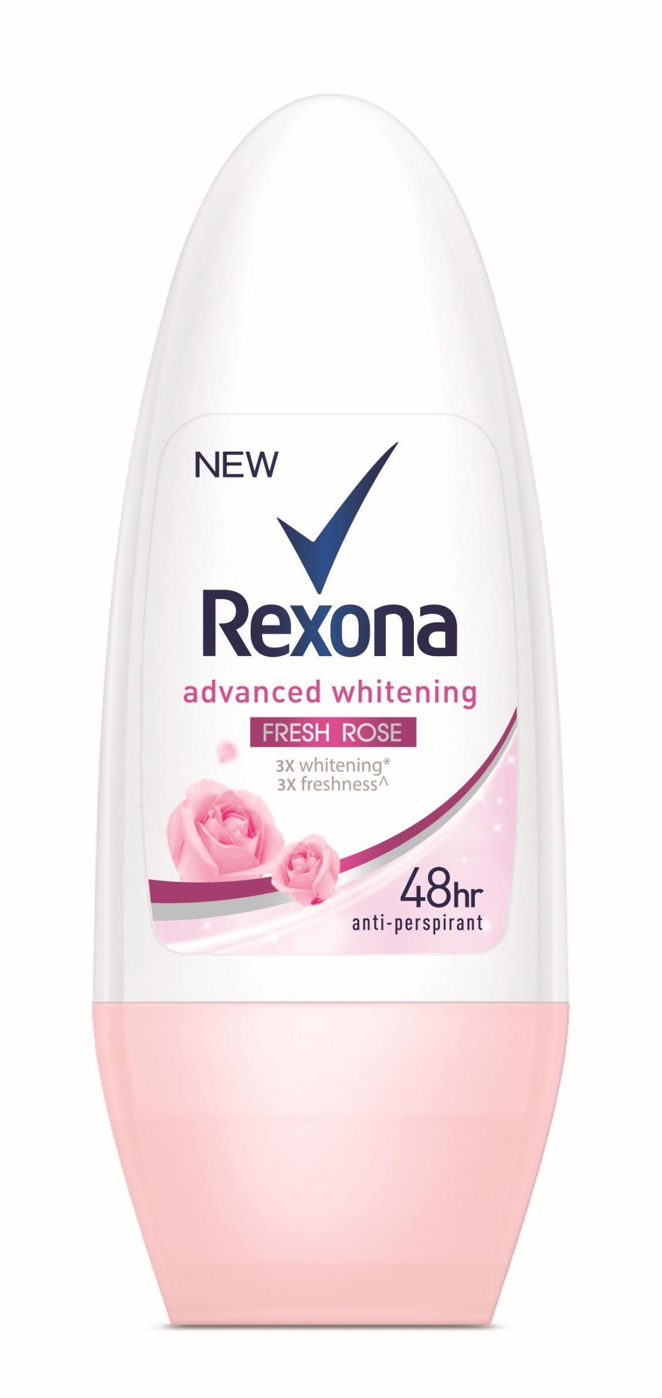

Kuala Lumpur, 11 April 2019 - Jenama deodoran No 1 di dunia, Rexona hari ini memperkenalkan Rexona Whitening Fresh Rose baharu. Dengan Vitamin E dan ekstrak licorice, rangkaian baharu ini telah terbukti secara klinikal untuk mencerahkan kulit bawah lengan secara semulajadi. Wanita di Malaysia kini boleh mempunyai kulit bawah lengan yang lebih cerah secara semulajadi, perlindungan yang diperlukan dan pada masa yang sama nikmati kesegaran bunga yang berpanjangan - yang pertama seumpamanya.

Bersempena dengan pelancaran Rexona Whitening Fresh Rose hari ini, Rexona turut melancarkan kempen #AFreshStart yang akan berlangsung sepanjang tahun, memberi semangat kepada wanita di Malaysia untuk memulakan semua perkara dengan nafas baharu. Matlamat utama kempen ini adalah untuk memperkasa wanita di Malaysia dengan memberikan suntikan keyakinan dalam semua aspek kehidupan mereka - ini termasuk aspek kecantikan, kecergasan dan fesyen. Seterusnya membenarkan mereka untuk tampil yakin dengan bawah lengan yang cerah dan segar sepanjang masa.

“Sebagai jenama deodoran terkemuka di dunia, kami memahami keperluan wanita yang memerlukan penyelesaian untuk bawah lengan yang boleh dipercayai dan tahan lama. Ramai yang terlepas pandang keperluan untuk menjaga bawah lengan kerana ia bahagian badan yang boleh disembunyikan bila perlu, namun ramai tidak menyedari bahawa mempunyai bawah lengan yang licin, cerah dan segar merupakan kunci mendapatkan keyakinan yang diperlukan untuk melakukan semua perkara. Oleh itu, kami teruja untuk menawarkan rangkaian baharu ini kepada wanita di Malaysia” kata Callista Fernandez, Pengurus Kanan Jenama bagi Deodoran, Unilever Malaysia.

Rexona Whitening Fresh Rose baharu ini merupakan susulan pelancaran rangkaian Rexona Whitening Fresh Sakura dan Fresh Lily September lalu. Ketiga-tiga deodoran berasaskan bunga dalam rangkaian baharu ini menggabungkan kandungan semulajadi yang mencerahkan, disamping teknologi Motionsense™, yang mengandungi mikrokapsul wangian unik, yang diaktifkan apabila anda bergerak. Lebih banyak anda bergerak, lebih banyak wangian dilepaskan.

Dalam memberi inspirasi kepada wanita untuk memulakan lembaran baharu #AFreshStart bersama Rexona, duta jenama Ayda Jebat turut serta meraikan pelancaran varian baharu dan kejayaan kempen ini bersama Rexona.

“Ia merupakan peluang yang sangat menarik dan saya berasa rendah diri dapat memainkan peranan dalam kempen sebegini untuk wanita di Malaysia. Saya dibesarkan dengan perasaan yang tidak yakin akan diri sendiri dan ditambah pula dengan jadual yang padat, ia memberikan saya keyakinan baharu dengan adanya produk ini yang memberikan kesegaran sepanjang hari dan keberkesanan mencerahkan bawah lengan secara semulajadi.” kata Ayda Jebat, Duta Jenama Rexona.

Rangkaian Whitening Fresh baharu oleh Rexona menawarkan tiga jenis kesegaran bunga iaitu Fresh Sakura, Fresh Lily dan bintang pada hari ini - Fresh Rose baharu.

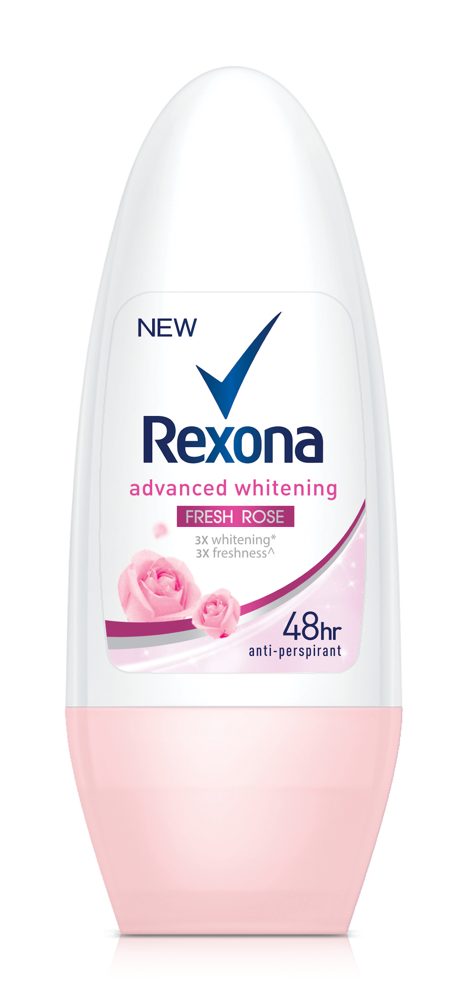 | Rexona Whitening Fresh Rose  RM9.85 – RM15.40
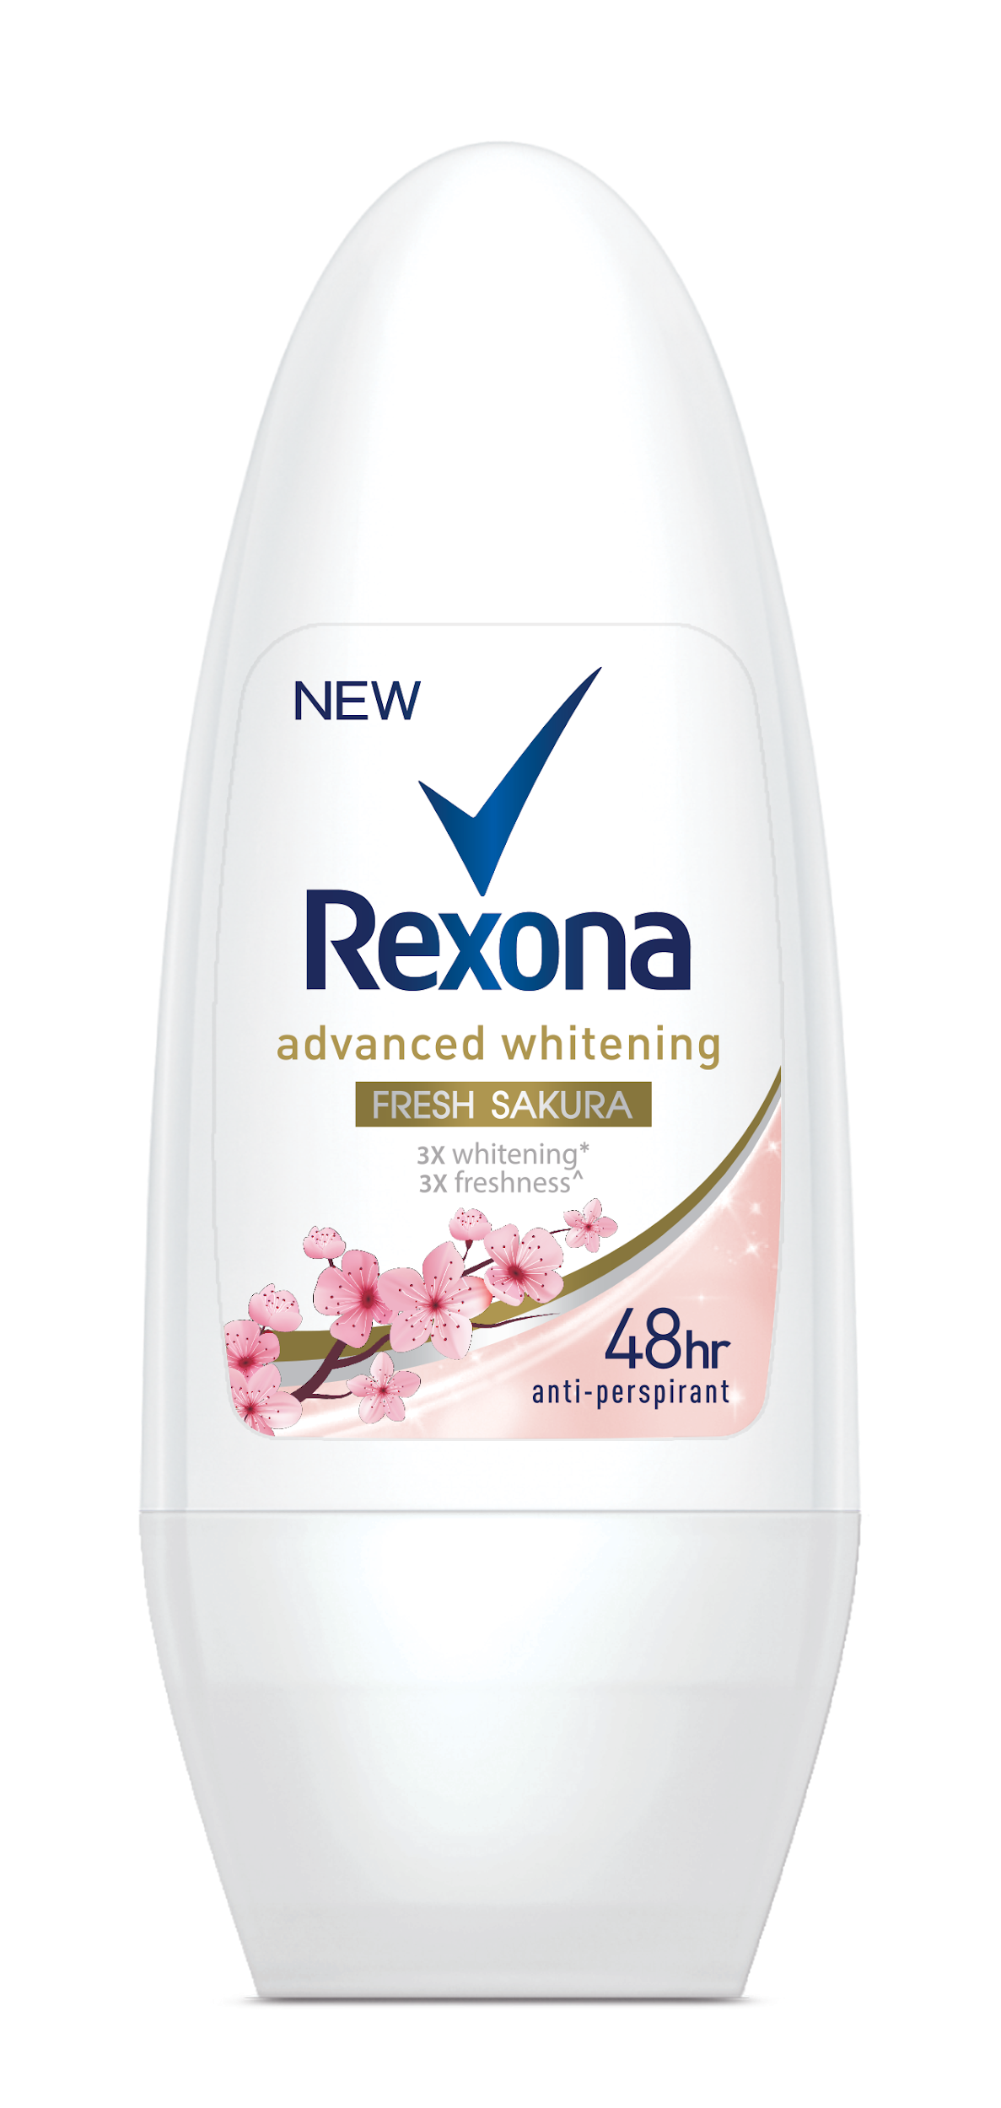 | Rexona Whitening Fresh Sakura  RM9.85 – RM15.40
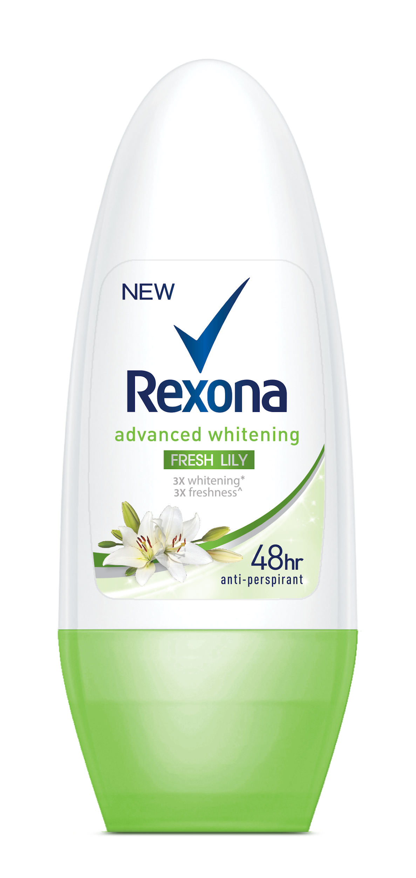 | Rexona Whitening Fresh Lily  RM9.85 – RM15.40

Rexona Whitening Fresh Rose baharu kini boleh didapati di semua pasaraya utama, farmasi dan di kedai runcit seluruh negara.

Facebook: https://www.facebook.com/RexonaMY
Instagram: https://www.instagram.com/rexonamalaysia

###

NOTA KEPADA EDITOR

Tentang Rexona

Rexona menawarkan perlindungan maksimum sepanjang hari. Deodoran Rexona dicipta khas untuk memenuhi keperluan lelaki dan wanita, bertindak balas kepada keperluan badan masing-masing untuk kekal segar dan yakin sehingga 48 jam.

Teknologi Motionsense™ terinspirasi oleh pergerakan badan kita; rangkaian perlindungan kesegaran ini telah terbukti secara saintifik untuk mengelakkan bau badan dan peluh di waktu yang sangat diperlukan. Jadi sama ada anda sedang hendak bergegas ke tempat kerja, bersenam, menyampaikan usul bos atau bertemu janji, anda boleh kekal yakin kerana Rexona Setia Sepanjang Hari.

